Муниципальное автономное дошкольное образовательное учреждение
«Детский сад комбинированного вида №30 «Ёлочка»
623751, Свердловская область, г. Реж, ул. Строителей, 10
тел.: 8 (34364) 3-30-60, e-mail:elochka_30@mail.ru, адрес сайта http://30rezh.tvoysadik.ru
ИНН 6628009905 КПП 667701001 р/с 03234643657200006200
в УРАЛЬСКОЕ ГУ Банка России по Свердловской области г. Екатеринбург,
БИК 016577551 л/с 33906000160 УФК по Свердловской области
(Финансовое управление)

Проект «Волшебный песок»
в группе компенсирующей направленности для детей с ОВЗ и детей инвалидов
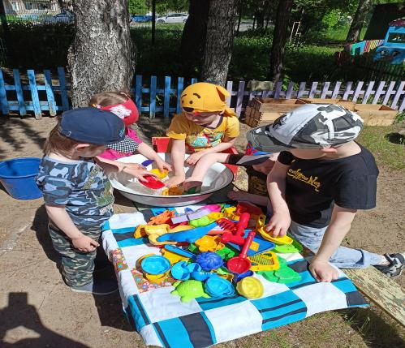

Автор-составитель:
Сычева Светлана Валерьевна

Реж, 2024г.

1. Пояснительная записка.
Песок – одно из самых распространенных минеральных соединений окружающего мира. Он встречается везде: на тротуарах, дороге, в песочнице, на реке и т. д. Мы любим ходить по нему босиком, учим детей копать лопаткой и “печь куличики”. Этим, как правило, ограничивается использование песка в повседневной жизни ребенка. Давайте задумаемся, почему же дети многих поколений и всех народов любят длительно сидеть в песочнице и без конца “печь пирожки, куличики, торты”? Ответ прост: они опытным путем нашли ряд закономерностей, а осознать и выразить словами не могут. Им требуется помощь взрослого. Например: сухой песок сыплется, а сырой нет, из сырого песка можно лепить, а из сухого нет, сырой песок тяжелее сухого и т.д. Игры с песком позволяют глубже познакомиться со свойствами предметов окружающего мира, формируют начальные математические представления (больше – меньше, полный – пустой) и учат слаженной работе глаз и рук. Именно поэтому игры с песком так важны для развития любого ребенка.
2. Актуальность проекта.
Наши дети – “особые”, с ограниченными физическими и интеллектуальными возможностями нуждаются в особом подходе и даже в старшем дошкольном возрасте с трудом овладевают несложными действиями с песком. Причина кроется в том, что они самостоятельно не находят тех закономерностей, о которых сказано выше.
Как правило, движения ребенка не скоординированы, отсутствует контроль глаз за действиями рук, тактильно – двигательное чувство не развито, плохо развита мелкая моторика рук и т. д. Эти особенности развития мешают детям без труда овладеть таким, казалось бы, простым занятием, как игры с песком. Отсюда следует вывод о том, играть с песком надо учить!
Как же мы, взрослые, можем помочь ребенку? И здесь нам может помочь игра в песочнице. Даже самые незатейливые упражнения на самом деле обладают колоссальным значением для развития психики ребенка. Во-первых, такого рода взаимодействие с песком стабилизирует эмоциональное состояние. Во-вторых, наряду с развитием тактильно-кинестетической чувствительности и мелкой моторики, мы учим ребенка прислушиваться к себе и проговаривать свои ощущения. А это, в свою очередь, способствует развитию речи, произвольного внимания и памяти. Но главное – ребенок получает первый опыт рефлексии (самоанализа). Учится понимать себя и других. Так закладывается база для дальнейшего формирования навыков позитивной коммуникации.
напряжения, пережить в совместных мероприятиях радость от живого общения друг с другом. Проект поможет заинтересовать родителей совместными играми и установлению психологического комфорта детей, способствовать развитию у детей познавательного интереса к неживой природе.
3. Цель проекта: развитие познавательных и творческих способностей детей в процессе игр с песком.
Задачи:
1. Познакомить со свойствами песка.
2. Развивать познавательные способности в играх с песком, формировать элементарные исследовательские умения.
3. Развивать тактильно-кинетическую чувствительность и мелкую моторику рук.
4. Развивать коммуникативные навыки.
5. Способствовать положительному влиянию игр с песком на развитие психики ребенка.
6. Воспитывать аккуратность в обращении с песком, умение играть со сверстниками рядом. Знакомить с правилами игры в песочнице.
7. Воспитывать интерес к окружающему миру.
Ожидаемые результаты:
• развитие высших психических функций (внимания, памяти, мышления, восприятия, воображения);
• стабилизация эмоционального состояния детей и их психофизическое оздоровление;
• развитие познавательных способностей, тактильной чувствительности, мелкой моторики;
• личностное развитие ребенка и развитие его индивидуальных особенностей.
Тип проекта: познавательно - экспериментальный, творческий, игровой.
Участники: Педагоги, дети дошкольного возраста с ограниченными возможностями здоровья, родители.
Срок реализации: краткосрочный с 17 по 28 июня (2 недели)
Проблема: Развитие эмоциональной-волевой сферы у детей с ОВЗ.
Принципы создания проекта:
- принцип развивающего образования, целью которого является развитие ребенка;
- единство воспитательных, развивающих и обучающих целей и задач процесса образования детей;
- интеграции образовательных областей в соответствии с возрастными возможностями и особенностями детей;
- решение программных образовательных задач в совместной деятельности взрослого и детей и самостоятельной деятельности.
Перспектива проекта: участие в конкурсе
5. Перспективное планирование
1. Подготовительный:
• определение проблемы, цели, задач проекта
• изучение методической литературы
• пополнение развивающей среды
• составление плана проектной деятельности
2. Основной (выполнение проекта):
Социально-личностное развитие
Игровая деятельность: Игры с песком
Безопасность: Беседа – знакомство с правилами поведения в песочнице
Труд: Помощь взрослым в уборке после игр с песком
Познавательно-речевое развитие
Коммуникация: Беседа о свойствах песка,
"Из чего состоит песок", "Какой бывает песок"
Проговаривание своих ощущений при взаимодействии с песком
Познание: Опыты с песком
Художественная литература: Чтение стихов о песке
Театрализованная деятельность: Создание и заселение песочной страны
Художественно-эстетическое развитие
Рисование картин на песке палочками и пальчиком
Образовательные области | Деятельность педагога | Деятельность детей
Познавательное развитие | Игра “Я пеку, пеку”  Игра «Найди предмет»  Игра «Песочный ветер» (дыхательное)  Цель: научить детей управлять вдохом-выдохом. | Ребенок вместе с воспитателем “выпекает” из песка разнообразные изделия (булочки, пирожки, тортики). Для этого используются разнообразные формочки, совочки. Пирожки можно “выпекать” и руками, перекладывая мокрый песок из одной ладошки в другую (если действие недоступно ребенку, то выполняете его при совместном взаимодействии). Затем ребенок “угощает” пирожками кукол.  Закопайте игрушку (ребёнок не знает, какую). В ходе раскопок, по открывающимся частям ребёнок должен догадаться, что спрятано. Закопайте 2 – 3 предмета. Пусть ребенок раскопает один из них и на ощупь попробует определить, что это.  Содержание.  Малыши учатся дышать через трубочку, не затягивая в нее песок. Детям постарше можно предложить сначала сказать приятное пожелание своим друзьям, подарить пожелание песочной стране, «задувая его в песок», можно также выдувать углубления, ямки на поверхности песка. Для этих игр можно использовать одноразовые трубочки для коктейля.
Речевое развитие | Артикуляционная гимнастика:  «Пчелки», «Зудит комар»  Знакомство с потешками: «Здравствуй ,здравствуй песок . Здравствуй, здравствуй дружок! Будем мы с тобой играть, И не будем обижать!» | «Повторяй друг за другом» – произношение гласных и простых согласных, «Пчёлы в поле полетели, зажужжали –ж – ж загудели м-м-м; комары з- з- з»,
Социально-коммуникативное развитие | Беседа – знакомство с правилами поведения в песочнице Моделирование проблемных ситуаций по правилам поведения: «Кукле Кате попал песок в глаза» Цель: Соблюдение правил безопасности.  Беседа о свойствах песка:  "Из чего состоит песок", "Какой бывает песок" | Труд: полив песка из леечек. Рыхление песка лопаткой, грабельками. Просеивание песка через сито, удаляя лишний мусор. Помочь воспитателю помыть игрушки от песка, смести песок с оборудования.  Проговаривание своих ощущений при взаимодействии с песком
Художественно-эстетическое развитие | Игра “Рисуем с помощью трафаретов” Предлагаем ребенку нарисовать сказку при помощи трафарета.1 вариант: насыпаем песок на весь трафарет, а затем аккуратно разглаживаем песок и поднимаем трафарет.2 вариант: ребенок аккуратно насыпает песок в трафарет и убирает трафарет. Игра «Рисуем палочками, пальчиками, кисточками на песке» Предлагаем ребёнку нарисовать прямые, волнистые, линии, круги, квадраты. | Рисование картин на песке палочками и пальчиком, а также трафаретами.
Физическое развитие | Подвижные игры:  Пузырь  - Раздувайся, пузырь!  - Раздувайся, большой… Оставайся такой. И не лопайся!  - Ш-ш-ш-ш! | (держась за руки, расходятся) (стоят, держась за руки)  (не отпуская рук, сходятся к центру)
РППС для совместной деятельности детей и педагога |  | Совочки, ведёрки, грабельки, формочки, мельницы, бутылочки, леечки, воронки, палочки, кисточки, трафареты, бросовый и природный материал, игрушки для обыгрывания построек.
3. Работа с родителями:
• обогащение развивающей среды
• консультация «Игры с песком», «Песочная терапия»
6. План мероприятий проекта.
- «Из чего состоит песок?»
Цель: дать представление о том, что песок – это множество песчинок. На белый лист бумаги насыпать немного песка, рассмотреть его. Песчинок много, они мелкие, каждую из них хорошо видно. Насыпать несколько горок разной величины. В какой из них больше (меньше) песчинок? А в песочнице много песчинок?
Вывод: песок состоит из множества песчинок.
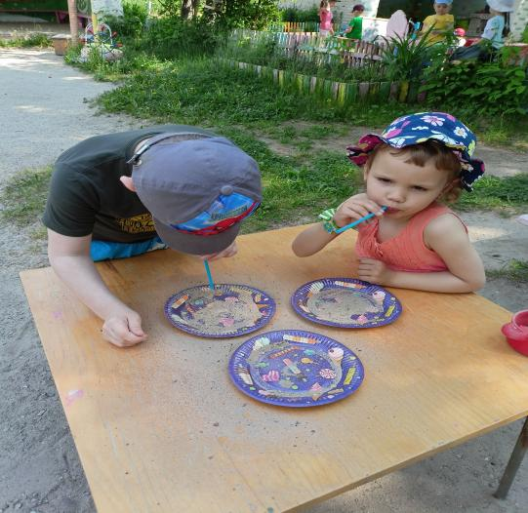
- «Какой бывает песок?»
Цель: дать представление о том, что песок бывает сухой и мокрый. Показать емкость с песком, предложить сунуть в нее руки, вытащить их. Какие руки? (сухие)Значит, песок сухой. Песок с рук стряхивается легко. Затем налить в емкость воду. Предложить потрогать песок, помять его, вытащить руки. Какие руки?(грязные) Предложить стряхнуть руки. Стали руки чистыми? Мокрый песок не стряхивается с рук. Что нужно сделать для того, чтобы руки стали чистыми?
Вывод: песок бывает сухой и мокрый. Сухой песок легко стряхивается с рук, мокрый – нет.
- «Сыпучий песок»
Цель: выяснить, какой песок хорошо сыплется. Предложить набрать в кулачок горсть сухого песка и выпустить маленькой струйкой. Что происходит с сухим песком? Проделать то же самое с мокрым песком. Что происходит? Вывод: сухой песок сыплется, мокрый – нет.
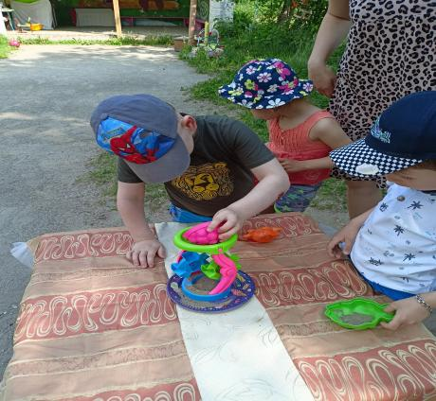
- «Сухой и мокрый»
Цель: выяснить, из какого песка можно лепить. Насыпать сухой песок в формочки, перевернуть их, посмотреть, что получается. Затем песок намочить и проделать те же самые операции. Из какого песка получились фигурки?
Вывод: из мокрого песка можно лепить, а из сухого – нет.
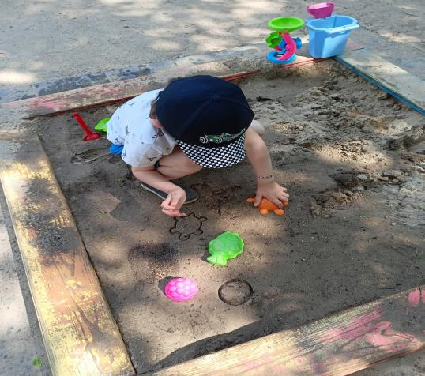
- «Что больше весит?»
Цель: выяснить, какой песок весит больше – сухой или мокрый? Насыпатьпесок в две одинаковые чашечки. Определить, в какой руке чашечка тяжелее. Можно взвесить чашечки с помощью весов.
Вывод: мокрый песок тяжелее сухого. Игры - эксперименты с песком
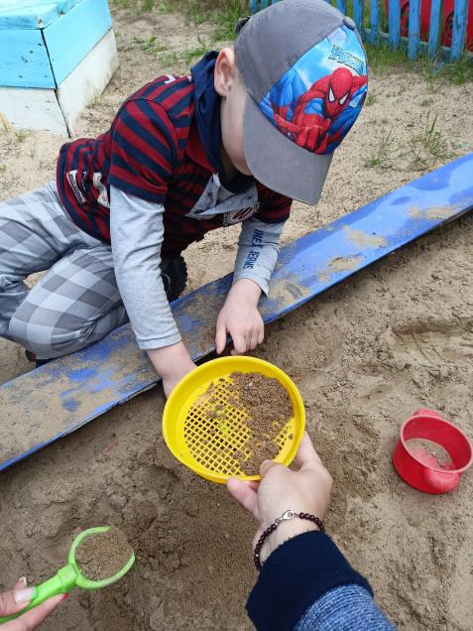

- «Чувствительные ладошки».
Цель: развитие тактильной чувствительности Поднос, сухой песок - Положите ладошки на песок, закройте глазки, почувствуйте, какой он.
- Откройте глазки, расскажите, что вы чувствовали.
- Сделайте то же самое, повернув ладошки другой стороной. Расскажите о своих ощущениях.
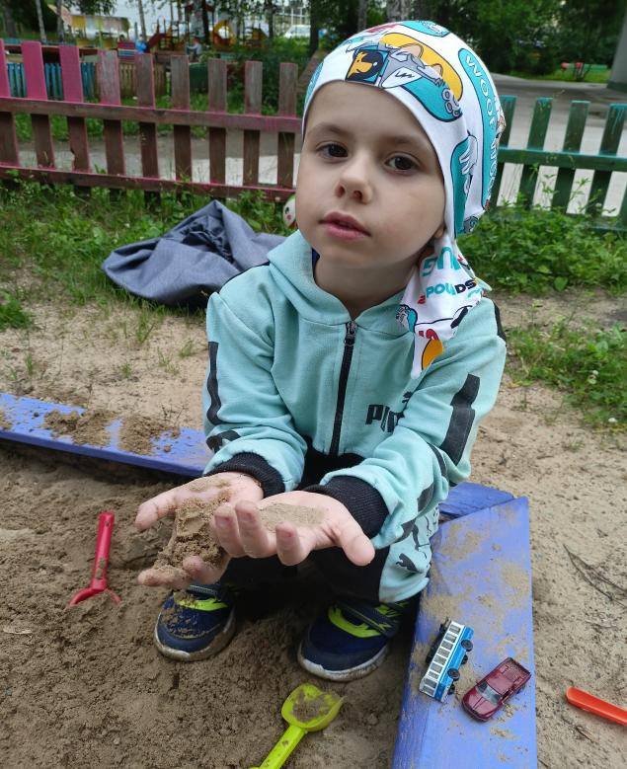
- Рисунки на песке палочками и пальчиками
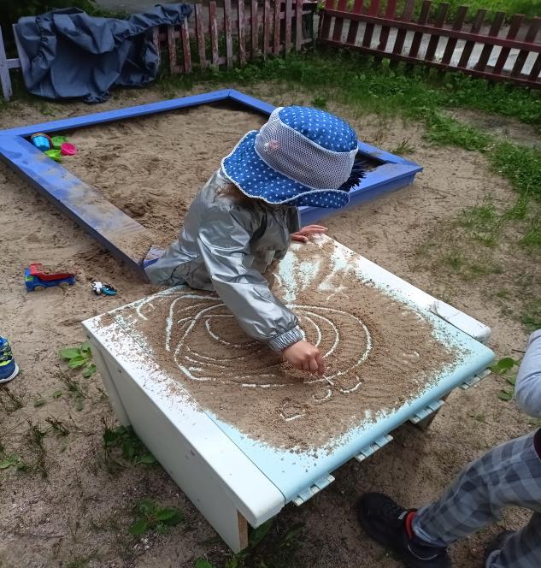

- «День рожденья куклы Маши»
Потешки
- Я пеку, пеку, пеку
Куклам всем по пирожку.
А для милой Машеньки
Испечем мы пряники.
«Как на Машин день рожденья
Испекли мы пирожки
Из песочка и водички
Наши детки – молодцы!»
Цель: продолжать учить детей выкладывать формы из влажного песка. Развивать мелкую моторику рук, координацию движений. Формочек, совочки, камешки, палочки для украшений. Предложить «испечь» пирожки, тортики для куклы и ее гостей. Дети выполняют действия с разнообразными формочками. Сказать, что можно «выпекать» и руками, перекладывая мокрый песок из одной ладошки в другую. Затем дети «угощают» пирожками кукол.
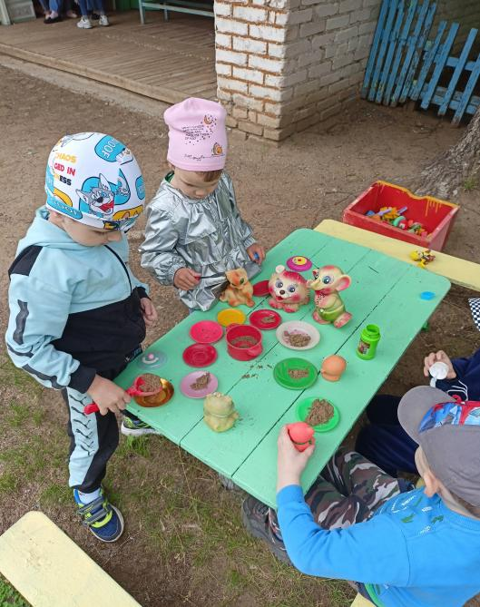

- «Создание и заселение песочного городка»

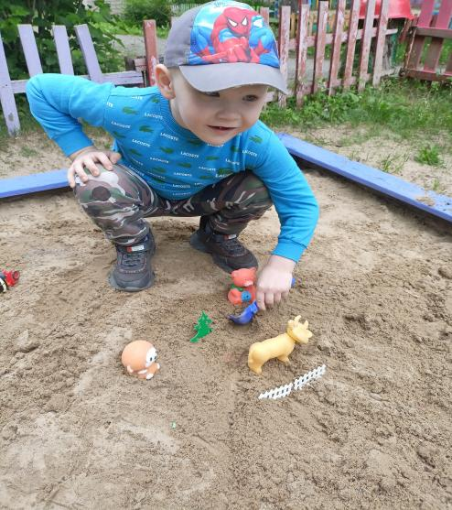

7. Ресурсы:
Интеллектуальные и кадровые: воспитатели, младший воспитатель.
Информационные: литература, интернет.
Технические: компьютер, фотоаппарат, центр «Песок-вода»
Организационные: план, консультации, занятия, эксперименты.
8. Риски и пути преодоления рисков.
Низкая познавательно-исследовательская активность детей, большой объем работы, недостаточная заинтересованность родителей.
Пути преодоления: консультации для родителей, чтение стихов про песок, проведение экспериментов.
9. Выводы проекта:
• активное участие в играх с песком
• интерес к экспериментальной деятельности
• обогащение словарного запаса
• снятие психофизического напряжения
Трансляция проекта:
• выступление на педсовете
Значимость проекта
Игры с песком способствуют:
- расширению детского опыта ориентировки в окружающем;
- развитию у детей любознательности и познавательной мотивации;
- развитию воображению и творческой активности детей;
- сплочению детско-родительский отношений;
- информированию педагогов и родителей об актуальных задачах воспитания и обучения детей и о возможностях решении данных задач.
Список литературы
1. Зубкова Н. М. «Воз и маленькая тележка чудес. Опыты и эксперименты для детей от 3 до 7 лет», - Спб.: Речь, 2006г.
2. Лаптева Г. В. «Развивающие прогулки для детей 3-4 лет. Программа для детского сада и не только», - СПб.: Речь; М.: Сфера, 2010 г.
3. Нищева Н. В. «Подвижные и дидактические игры на прогулке», - Спб.: ООО «ИЗДАТЕЛЬСТВО «ДЕТСТВО-ПРЕСС», 2012г.
4. Нищева Н. В. «Познавательно-исследовательская деятельность как направление развития личности дошкольника. Опыты, эксперименты, игры», СПб.: ООО «Издательство «ДЕТСТВО-ПРЕСС», 2013г.
5. Тугушева Г. П. Чистякова А. Е. «Экспериментальная деятельность детей среднего и среднего и старшего возраста: методическое пособие», - СПб.: ДЕТСТВО-ПРЕСС,2007г.

